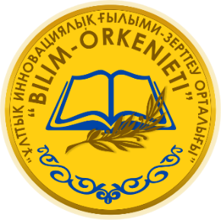
«BILIM-ORKENIETI»
ҰЛТТЫҚ ИННОВАЦИЯЛЫҚ ҒЫЛЫМИ-ЗЕРТТЕУ ОРТАЛЫҒЫ»

«BILIM-ORKENIETI» НАЦИОНАЛЬНЫЙ ИННОВАЦИОННЫЙ НАУЧНО-ИССЛЕДОВАТЕЛЬНЫЙ ЦЕНТР»

Республика Казахстан, 010000,
г. Нур-Султан, район Сарыарка, ул. Победа, дом 29, офис 405.
www.bilim-ork.kz, astana-20n@mail.ru
тел.: 8707-142-74-40, 8778-742-74-40

Қазақстан Республикасы, 010000,
Нұр-Сұлтан қаласы, Сарыарқа ауданы,
Жеңіс көшесі 29 үй, 405 кеңсе.
www.bilim-ork.kz, astana-20n@mail.ru
тел. 8778-742-74-40, 8707-142-74-40

___________________________________________________________________________________________

Құттықтаймыз!!!

Құрметті Турсова Айнур Таскараевна!

Сіздің автобиографияңыз кітап жинаққа қабылданды.

Сізге байқаудың дипломын электронды нұсқада алу тегін. Сонымен қатар ұйымдастыру жарнасы 25 000 (жиырма бес мың) теңге екендігін хабарлаймыз. Бұл қаражатқа түрлі-түсті «Үздік бастауыш сынып мұғалімі-2020» атты кітап жинақты шығару, «Үздік бастауыш сынып мұғалімі-2020» атты медаль, электронды дискідегі жинақ және диплом жасау, сонымен қоса қорытынды конференция өткізу кіреді.
Қорытынды конференцияда кофе-брейк қарастырылған.
Нұр-Сұлтан қаласында өтетін кітап таныстырылымына келіп-кету, жатын орын шығындарын өз қаражаттарыңыздан қарастырасыздар.
Қорытынды конференция бағдарламасы Сізге қосымша ақпарат ретінде мамыр айында жіберілетін болады.
Жарнаны төменде көрсетілген реквизиттер арқылы төлейсіз:

Kaspi Bank (Kaspi Gold) (Каспий терминалдардан) жүйесі арқылы

5169 4931 2092 4793
ЖСН 930721350802
HALYK BANK жүйесі арқылы
4390 8782 7951 69 66, Kz 366 010 002 003 23 23 29

Ескерту!
Төлем түбіртегін ақпараттық хатта көрсетілген электронды мекен-жайға жібересіз!
Құрметпен, ұйымдастыру алқасы.

Орындаған: Набиев С.Т.
8778-742-74-40 / 8747-702-52-62
эл.почта: elordabilim@mail.ru

